Past na potemníky: Tribolium castaneum, Tribolium confusum – novátorské řešení zárukou účinnosti.

Lapač pro monitorování přítomnosti hmyzu je profesionální zařízení, které umožňuje zjistit přítomnost hmyzu, pokud se v daném prostředí vyskytuje. Cílem lapače je, s využitím znalostí o potemnících (o jejich způsobu obživy, rozmnožování a hledání potravy apod.), maximálně zvýšit šance na jejich pochytání, tedy poskytnout specialistům přesné informace o přítomnosti hmyzu v monitorovaných prostorách.
Lapač na potemníky jsme vyvíjeli v situaci, kdy na trhu chyběl alespoň částečně účinný lapač, na jehož fungování bychom mohli ověřovat informace o fyziologii potemníků uváděné ve vědeckých publikacích.
OBECNÝ POPIS PRODUKTU
Lapač na potemníky je plastová krabička z pevné průhledné fólie, přes kterou je vidět dovnitř lapače. V konstrukci lapače jsme využili pozorování provedená v rámci dvouletého výzkumu v chovu potemníka hnědého, ke kterému nám poskytl přístup entomolog prof. Stanisław Ignatowicz z varšavské Vysoké školy zemědělské (SGGW).
Přestože výskyt potemníků je v současné době velmi rozšířený, na trhu prakticky chybí účinné lapače pro monitorování přítomnosti těchto škůdců. Monitorování přítomnosti potemníků je velmi obtížné, protože tito brouci mají specifické chování, které způsobuje, že není snadné zkonstruovat účinný lapač. Finální testy prokázaly, že naše lapače jsou účinné z toho důvodů, že využívají řešení, která jsou jejich chování přizpůsobena.
Naše výzkumy vyústily v závěry často nejen opačné než obecně přijaté názory na chování těchto brouků, ale v některých případech dokonce popírající výsledky vědeckých prací různých autorů.

I – NÁVNADA A METODIKA JEJÍHO POUŽITÍ
1.) Návnada
V lapači je jako návnada použita směs potravinářských látek vyrobená podle speciální receptury a podaná formou tabletky. Tabletka s návnadou je umístěna v nejvyšším bodě vrchního krytu lapače tak, aby se k ní brouk nemohl bezprostředně dostat. Toto umístění návnady je podloženo řadou předchozích zjištění. Během testování jsme pozorovali, že aktivita brouků, kteří se ocitnou v blízkosti návnady, se výrazně zvyšuje. Potemníci, kteří jsou jinak při hledání potravy mimořádně opatrní, byli v okamžiku, kdy ji našli, schopni překonat překážky, které by se mohly zdát pro ně nepřekonatelné. Bez obtíží v takové situaci lezli po svislém povrchu z jakéhokoli materiálu. Z chování potemníků v bezprostřední blízkosti potravy vyplývá, že se tito brouci pravděpodobně řídí koncentrací zápachu potravy. Jakmile na základě koncentrace zápachu získají jistotu, že potrava je v bezprostřední blízkosti, diametrálně mění své chování. Toto pozorování nám umožnilo přijmout hypotézu, že potemníci se uvnitř pasti budou bez váhání snažit překonat bariéru z tekutého lepidla, která je výrazně vyšší než oni sami. Další hypotéza, která se týká pronikání potemníků dovnitř lapače přes vrstvu tekutého lepidla, vychází z předpokladu, že tito brouci nepovažují tekuté lepidlo za ohrožení.
Na základě dalších pozorování jsme došli k závěru, že je nutné návnadu umístit mimo prostor, kam mají potemníci bezprostřední přístup. V pokusech s využitím standardního pevného lepidla typu hot-melt prováděných v prostředí s vysokou prašností byla skupina brouků, která se dostala k tabletce s návnadou přes povrch lepidla, jehož účinnost prach částečně snížil, v krátkém čase schopna sníst celou tabletku a opustit lapač. Při nižším stupni infestace by k takové situaci nedošlo, ale při vysokém počtu brouků by monitorující pracovník firmy Pest Control v tomto případě prakticky nemohl provést věrohodný odhad počtu brouků a lapač by nesplnil svůj účel. Při testování návnady jsme rovněž došli k závěru, že je bezpodmínečně nutné:
- zajistit, aby prašnost prostředí nemohla žádným způsobem ovlivňovat účinnost žádného konstrukčního prvku lapače;
- vyvinout lapač na chytání brouků, kteří jsou sice spíše menší a pomalejší, ale zato mimořádně obratní, silní a vytrvalí při překonávání překážek, přestože mnohé publikace tvrdí opak;
- umístit návnadu mimo prostor, kam se brouci teoreticky mohou dostat.
Učiněné kroky:
Návnada byla umístěna v horním krytu lapače tak, aby k ní brouci neměli bezprostřední přístup a nemohli se k ní dostat.
Tabletka byla umístěna nejprve v prohlubni v horním krytu lapače. Od tohoto řešení jsme později ustoupili a tabletka byla uložena do speciálního otvoru na vnějším okraji vstupního otvoru lapače.
2.) Metoda vábení brouků pomocí návnady
K přivábení brouků do lapače dochází díky maximálně účinné ventilaci návnady. Potemníci jsou malí brouci, kteří se pohybují pomalu, takže schopnost učinit správné rozhodnutí, pokud jde o lokalizování vzdáleného zdroje potravy, je pro ně mimořádně důležitá. Dynamické ovlivňování uvolňování návnady, např. pomocí umístění lapačů na místech s umělým oběhem vzduchu, podstatně ovlivňuje jejich účinnost.
Vzhledem k uvedeným skutečnostem je třeba zohlednit následující dva faktory:
- prudká změna chování brouků v bezprostřední blízkosti návnady;
- již zmíněný postřeh o výběru bodového zdroje zápachu návnady se stejnou intenzitou jako nebodový zdroj, např. široký vstupní otvor nezastavěného lapače.
Využili jsme oba tyto závěry v následujícím řešení: díky umístění tabletky s návnadou uvnitř hermeticky uzavřeného krytu jsme uvnitř lapače dosáhli vysoké koncentrace zápachu návnady, která broukům dává informaci o bezprostřední blízkosti potravy. Na základě zmíněných pozorování a následných pokusů jsme rovněž dospěli k závěru, že bude lepší široké vstupní otvory nahradit menším počtem bodových kanálů. K tomuto rozhodnutí jsme došli na základě pozorování, která ukázala, že brouci výrazně upřednostňují lapače s úzkými kanály, ze kterých se uvolňuje zápach návnady, před lapači s většími otvory, které uvolňují zápach návnady po celé délce. Po nahrazení širokého dobře ventilovaného vstupního otvoru, který se často objevuje u jiných lapačů, úzkými kanály se slabší ventilací a se silným, ale bodovým zápachem, bylo nutné umístit dodatkový zdroj zápachu vydávaného směrem ven. Ideálním řešením bylo nahradit prohlubeň na tabletku prostupným otvorem. Umístění tabletky v otvoru přineslo následující efekt:
- lapač je opět hermeticky uzavřen – tabletka těsně uzavírá otvor;
- jedna odkrytá část tabletky vyčnívá nad lapač a druhá, vypuklá část směřuje dovnitř lapače. Tabletka tak vydává zápach směrem do vnitřního prostoru lapače i do jeho vnějšího okolí.
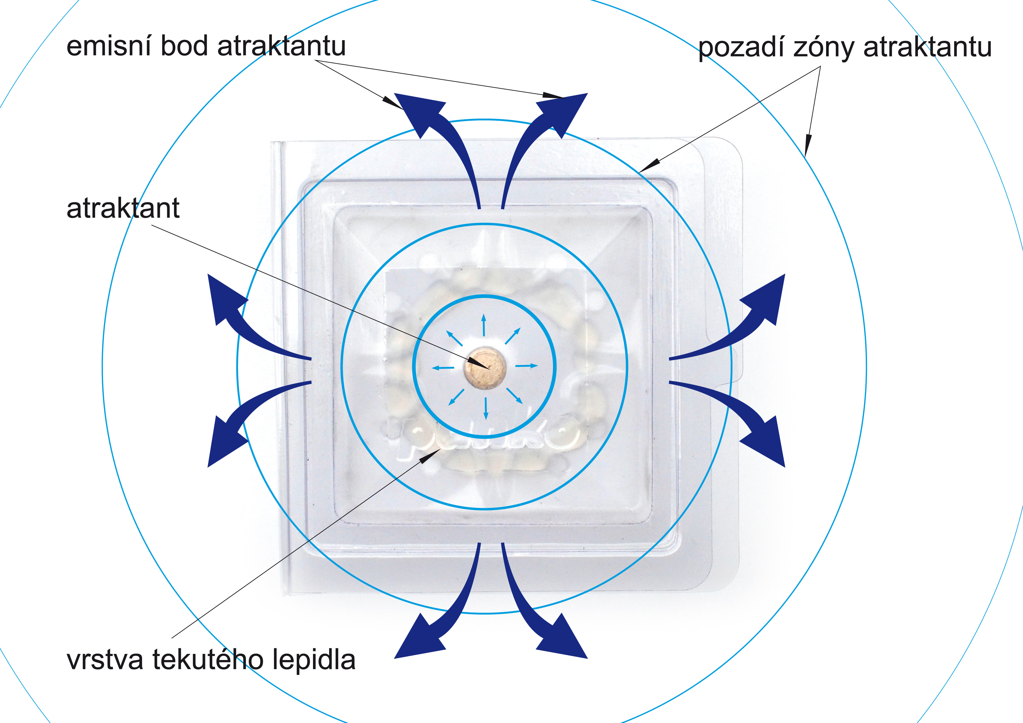
Díky tomuto řešení jsme dosáhli požadovaného efektu: kombinace optimální koncentrace návnady v okolí lapače a silně koncentrovaného zápachu návnady, který se šíří z vnitřku lapače přes úzké vstupní kanály. Z vnitřku lapače se zápach návnady uvolňuje pouze osmi úzkými kanály, které se spojují do čtyř štěrbin. Při zkoumání chování potemníků jsme prováděli pokusy s různými modely lapačů a zjistili jsme, že brouci jednoznačně upřednostňují bodové zdroje zápachu před zápachem uvolňovaným např. po celém obvodu lapače. Na trhu jsou dostupné lapače, jejichž vstup tvoří systém úzkých kanálků. Tato řešení vycházejí z předpokladu, že potemníci preferují pohyb v úzkých prostorách, který je podle našeho názoru mylný. Z našich pozorování vyplývá, že tomu tak není. Brouci si vybírají bodové zdroje zápachu, který je pro ně atraktivní a řídí se gradací jeho koncentrace, a ne tvarem cesty, která vede ke zdroji zápachu. Brouci upřednostňují těsné štěrbiny ne díky jejich tvaru, ale z toho důvodu, že se z nich šíří zápach, který je přitahuje. Změna celého vstupu na systém úzkých kanálů nijak nemění způsob uvolňování zápachu a pouze tvoří zbytečnou a nežádoucí překážku při pronikání potemníků dovnitř lapače.
II – PRINCIP PRONIKÁNÍ BROUKŮ DO LAPAČE
Většina dostupných lapačů má ve vstupním otvoru vyvýšení. Tato mechanická bariéra, spolu s horním krytem lapače, který je umístěn těsně nad ní, tvoří ochranu proti pronikání prachu dovnitř lapače a zamezuje tak snížení účinnosti lepicí vrstvy, na kterou se chytá přivábený hmyz. Potemníci se nejčastěji vyskytují ve mlýnech, pekárnách a v potravinářských závodech, které zpracovávají ořechy, sušené plody a kakao, tedy často v místech s vysokou prašností. Standardní samolepicí lapače hmyzu v prašném prostředí nevyhnutelně postupně ztrácí účinnost, protože prach postupně deaktivuje jejich lepicí povrch. Při vysoké prašnosti prostředí k tomu obvykle dochází během 2–24 hodin od umístění lapače, přestože teoreticky by doba účinnosti lapače pro monitorování přítomnosti hmyzu měla být minimálně 1 měsíc. Mechanická ochranná bariéra navíc ztěžuje přístup hmyzu dovnitř lapače. V lapači PANKO taková bariéra není, brouci se dovnitř lapače dostávají po povrchu jeho dna a nemusejí překonávat žádné větší mechanické překážky. To je u lapačů na potemníky obzvlášť důležité. Pokud tito brouci nejsou povzbuzeni bezprostřední blízkostí potravy, jen velmi neradi překonávají překážky, zejména pokud se nacházejí ve stresové situaci – například v případě, kdy nemají jistotu, zda se potrava nachází na pro ně bezpečném místě. V průběhu našeho zkoumání jsme zjistili, že sklon povrchu má rozhodující vliv na to, zda brouk zvolí či odmítne danou cestu. To je také důležité zjištění. Jak již bylo řečeno, v bezprostřední blízkosti potravy jsou potemníci schopni a ochotni obratně překonávat překážky v přístupu k ní. K tomu však dochází, pouze pokud již potravu fyzicky najdou. Na rozdíl od ostatních lapačů na potemníky lapač Panko umožňuje bezprostřední a snadný přístup hmyzu dovnitř lapače. Ve vstupních kanálech nejsou nakloněné povrchy ani další překážky, které se používají v ostatních lapačích, aby nedocházelo ke snižování jejich účinnosti v prašném prostředí.

III – METODA ZBAVOVÁNÍ VZDUCHU PRACHU, KTERÝ SE DOSTÁVÁ DOVNITŘ LAPAČE
Lapač Panko má elektrostatické vstupní kanály a celý je vyroben z elektrostaticky působící hmoty. Díky tomu se prachové částice usazují na jeho stěnách a dovnitř lapače se jich dostane jen minimální množství. S takovým řešením ochrany vnitřního prostoru lapače před pronikáním prachu jsme se nesetkali u žádného jiného lapače pro monitorování přítomnosti hmyzu. Brouci se dovnitř lapače dostávají vstupními kanály, které jsou jediným místem, kterým je lapač propojen s okolním prostředím. Lapač je hermeticky uzavřený, prachové částice do něj mohou pronikat pouze odprašovacími kanály.
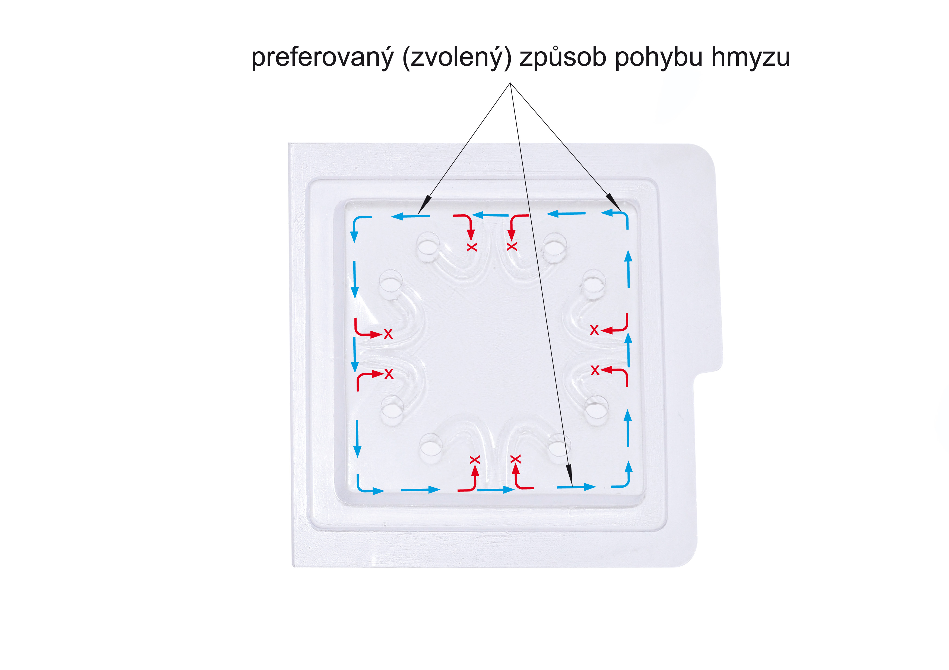
4.) V rámci snížení ohrožení mají potemníci a lesáci tendenci se na novém místě pohybovat podél hrany stěn. Vstupní kanály jsou v lapači Panko navrženy tak, že brouk, který se jimi dostane dovnitř lapače a pohybuje se podél jeho vnitřní hrany, která vede podél stěn lapače, se nedostane zpět ke vstupnímu otvoru, kterým by se mohl z lapače dostat ven. Výška kanálů se postupně snižuje a nakonec se vyrovnává s podlahou lapače. Brouci, kteří se dostanou do lapače a rozhodnou se pohybovat se podél vnější stěny výstupního kanálu, dojdou k jeho zanikajícímu okraji a tam se většina z nich rozhoduje pokračovat dále podél hrany podél stěn lapače, a ne směrem ke světlu z výstupního kanálu. Pouze malá část brouků z prvních 10 jedinců, kteří se dostali do lapače (přibližně 20%), se rozhoduje se vrátit směrem ke světlu z výstupního kanálu a dostane se z lapače ven. Popsané konstrukční řešení je klíčem k účinnosti lapače. Na rozdíl od řady jiných brouků se potemníci pohybují velmi opatrně, když jdou za potravou nebo směrem k místu, ze kterého se uvolňuje feromon. Z našich pozorování vyplývá, že potemníci, kteří se dostanou k lapači, se navzdory silnému zápachu návnady často zastavují i na několik hodin u otvoru vstupního kanálu a rozhodují se, zda vejdou dovnitř lapače nebo zůstanou vně/ venku.
IV – LEPICÍ POVRCH
Jedním z nejdůležitějších problémů konstrukce lapačů pro monitorování přítomnosti hmyzu je zajištění účinnosti v prostředí s vysokou prašností. Standardně užívané lepicí povrchy na bázi tzv. nevysychavých lepidel (hot-melt lepidla, rozpustná lepidla apod.) po impregnaci prachem nebo pylem ztrácejí účinnost. Jedinými lepidly, která fungují v podmínkách vysoké prašnosti, jsou tekutá nebo polotekutá lepidla o konzistenci medu, která mají schopnost pohlcovat prach. Ukázalo se, že z uvedených lepidel pohlcujících prach jsou na potemníky nejúčinnější tekutá lepidla. Lepidla o téměř pevné konzistenci medu potemníci vnímají jako potenciální ohrožení a pouze malé procento z nich se rozhoduje vstoupit na lepicí bariéru z takového lepidla. Bez problémů naopak vstupují na povrchy pokryté transparentními tekutými lepidly. Přeprava lapačů s nanesenou vrstvou tekutého lepidla může být problematická. Tekuté lepidlo má obecně tendenci stékat z plochých povrchů v případě přepravy či skladování lapačů v takové pozici, kdy povrch s naneseným lepidlem není ve vodorovné poloze. V lapačích PANKO je lepidlo naneseno na povrch v podobě linie, která tvoří okruh. Navzdory tekuté konzistenci díky působení na hranici povrchového napětí účinně přilne k podkladu a nesplývá z něj, bez ohledu na sklon povrchu, na kterém je naneseno.

